Temat dnia : ,, W kuchni małej i dużej”
1. Witajcie kochane przedszkolaki!
Kuchnia to miejsce , gdzie przygotowuje się posiłki, jedzenie. Jakie mogą być kuchnie, popatrzcie na zdjęcia:
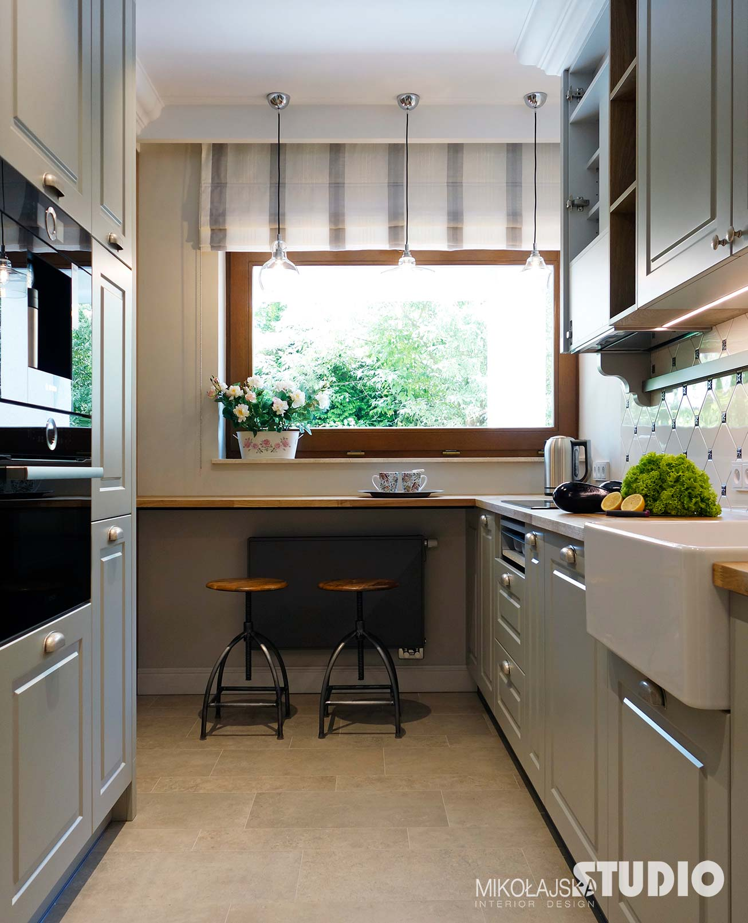
To kuchnia w mieszkaniu w bloku
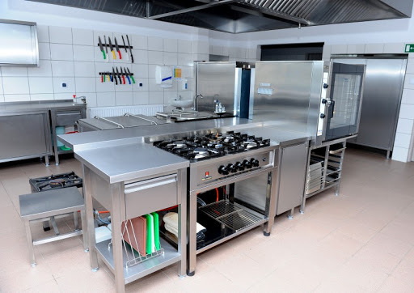
A to kuchnia w przedszkolu
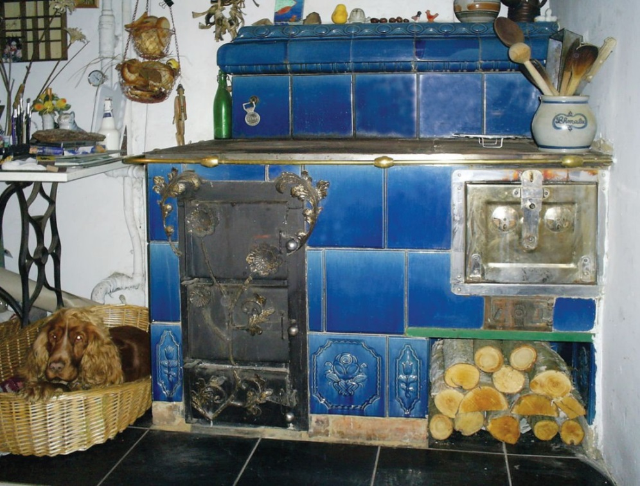
A to kuchnia z piecem kaflowym w starym wiejskim domu

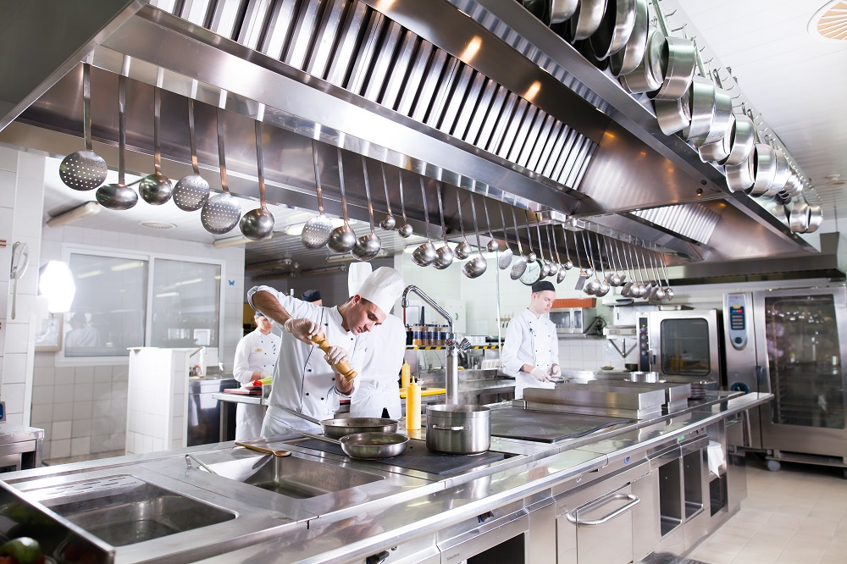
A tak wygląda kuchnia w restauracji.
Jak myślicie, w której kuchni może gotować jeden kucharz?, a w której gotuje kilku kucharz?
2. Posłuchajcie odgłosów kuchni, ciekawe czy w waszej kuchni też tak słychać?
https://www.youtube.com/watch?v=k9fB1nT9s5A

3. Popatrzcie na obrazki garnków
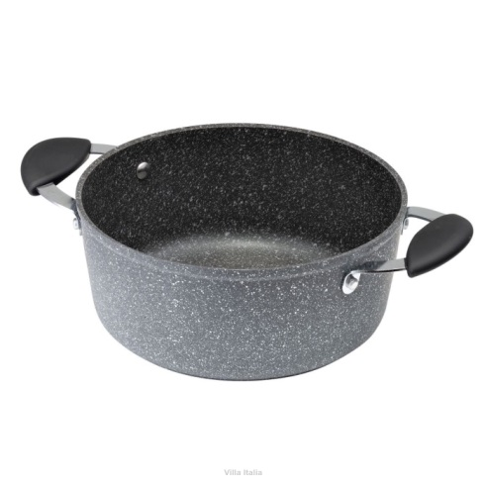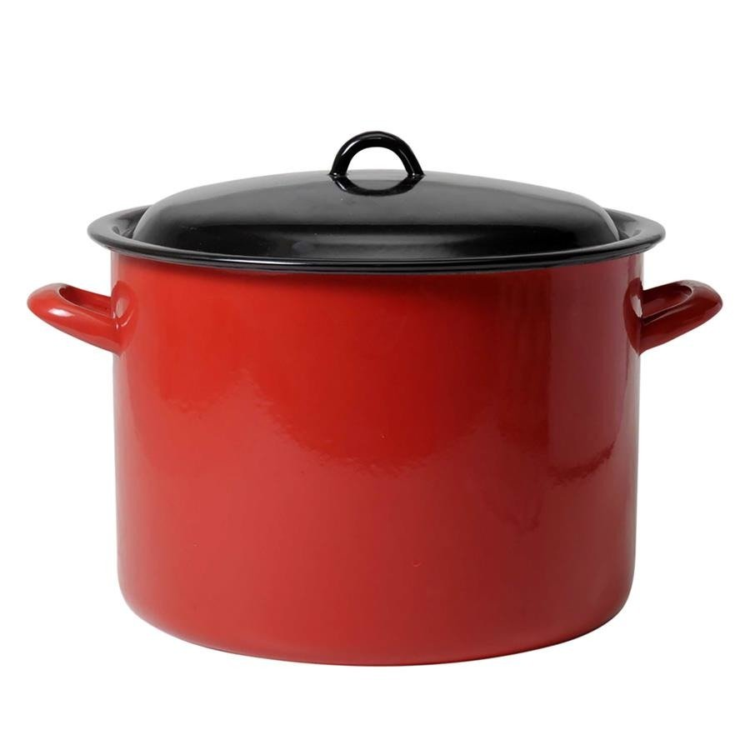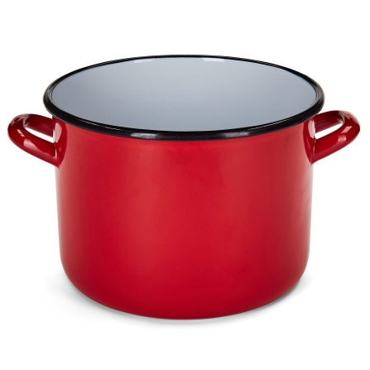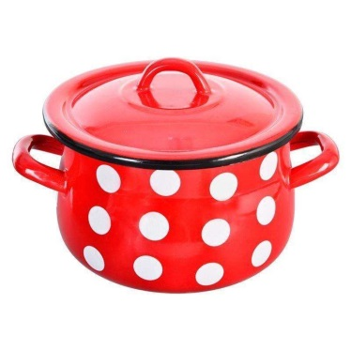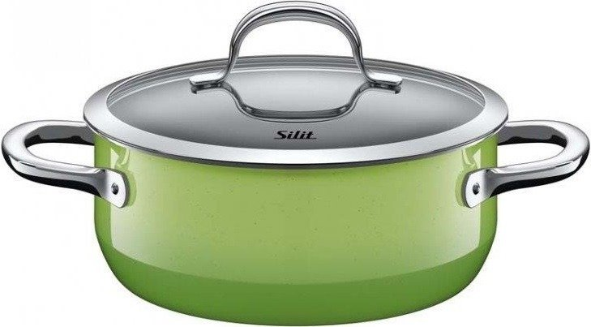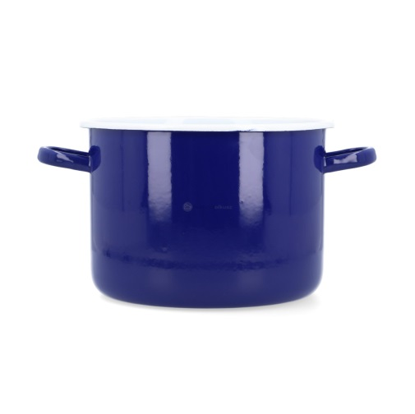
Zadania:
-pokaż garnek zielony
- ile garnków jest z pokrywkami?, policz
-wskaż najmniejszy i największy garnek
- Ile garnków jest czerwonych?
- które garnki nie mają pokrywki?- pokaż

4. Wskażcie drogę w labiryncie, zaprowadźcie kucharzy do warzyw.
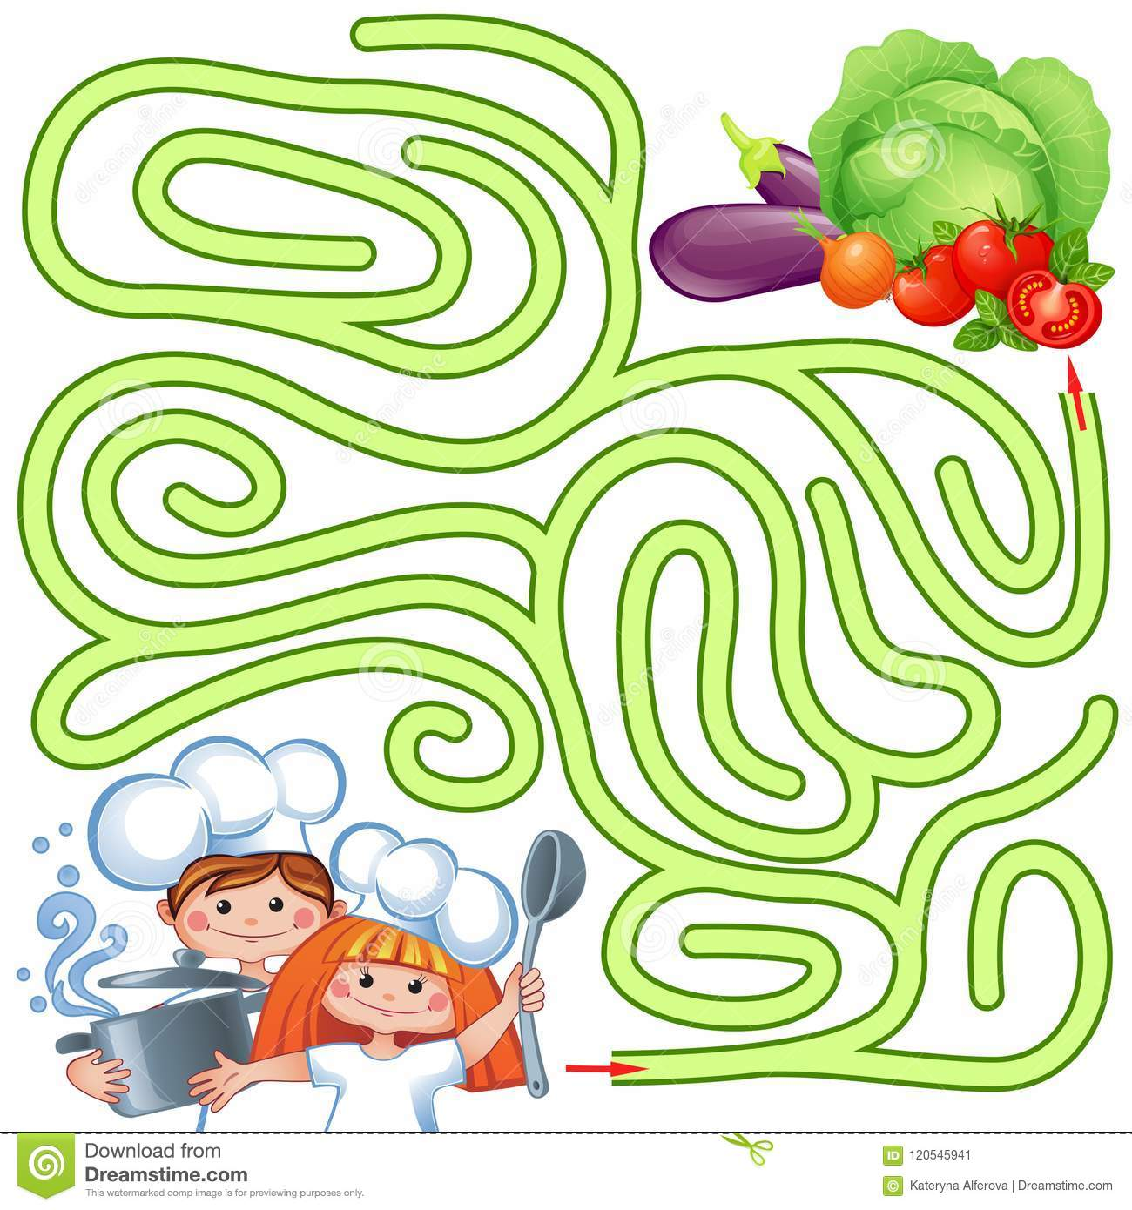
5. Posłuchajcie piosenek ,, Śpiewające przepisy”
,,Naleśniki” https://www.youtube.com/watch?v=0_5f8fRGGb8
,,Kisiel” https://www.youtube.com/watch?v=_On69JDT1wE
Może wypróbujecie te przepisy i przygotujecie je razem z rodzicami

